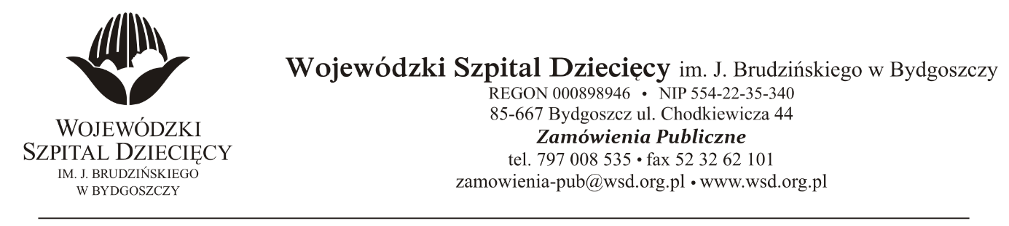
Bydgoszcz, dn. 02.06.2021 r.
Nr sprawy: 8 / 2021 / TP
Do Wykonawców:
Dotyczy: postępowania o udzielenie zamówienie publicznego w trybie przetargu nieograniczonego na dostawy osprzętu medycznego jednorazowego użytku do zabiegów operacyjnych dla Wojewódzkiego Szpitala Dziecięcego w Bydgoszczy.
INFORMACJA Z OTWARCIA OFERT
Zamawiający na podstawie art. 222 ust. 5 ustawy z dnia 11 września 2019 roku Prawo zamówień publicznych (Dz. U. z 2019 r. poz. 2019 z późn. zm.) przekazuje poniżej informacje z otwarcia ofert:
Do upływu terminu składania ofert złożono: 2 ofert (kwoty brutto):
- IMC Impomed Centrum S.A., ul. Skrzyneckiego 38, 04-563 Warszawa, imc@impomed.com.pl.
Pakiet 2- Sprzęt medyczny do leczenia wodogłowia
- kwota brutto 25.920,00zł.
- COMEF Sp. z o.o. Sp.k., ul. Gdańska 2, 40-719 Katowice, comef@comef.com.pl
Pakiet 1- Asortyment do leczenia wodogłowia u dzieci
- kwota brutto 334.694,16zł.
Pakiet 3- Elementy do ultradźwiękowego aspiratora tkanek Cusa Excel
- kwota brutto 56.556,36zł.

z up. Dyrektora
Wojewódzkiego Szpitala Dziecięcego
im. J. Brudzińskiego w Bydgoszczy
Z-ca Dyrektora ds. Administracyjno-Technicznych
mgr inż. Jarosław Cegielski

